# МОДЕЛИРОВАНИЕ ЭКОЛОГИЧЕСКИХ ПРОЦЕССОВ И ОЦЕНКА РИСКОВ ТЕХНОГЕННОГО И РАДИОНУКЛИДНОГО ЗАГРЯЗНЕНИЯ

Подготовка контрольной работы предусматривает выполнение двух заданий.

# Задание 1

Выполняется один вопрос в форме презентация РowerРoint,

**1-й слайд**–«шапка» сверху по центру название ВУЗа, факультета, кафедры -18 шрифт.

Слева ФИО автора, справа группа, курс – 24 шрифт.

По центру название творческой работы 36 шрифт.

Внизу по центру год 18 шрифт.

**2-й и все остальные** с максимальным насыщением площади информацией - тезисы, картинки, схемы, фотографии, комментарии, сравнительные данные (**просто отсканированный или вставленный без редакции литературный текст - исключен!)**

12-18 слайдов - только "выжимки" по теме, картинки, схемы и т.д.

Все слайды должны быть выполнены с использованием шаблонов оформления, приветствуются анимация, переходы, шрифт не меньше 18 (заголовки до 36),

**последний слайд** - источники информации

В качестве основного источника рекомендую воспользоваться Интернет.

Работы присылать по электронной почте на адрес:

**aliaksei.sysa@gmail.com**

Для отправки в деканат сделать распечатку в формате «выдачи по 6 слайдов на странице, черно-белый.

**Вопросы**

1. Системный подход и его применение в экологии и к системам окружающей среды.
2. Статистические методы в системном подходе.
3. Принципы постановки задач и формулирование целей. Проблема интерпретации полученных результатов.
4. Семейства математических моделей, их преимущества и недостатки.
5. Основные методы многомерного анализа в системной экологии.
6. Факторный анализ в системной экологии.
7. Процесс принятия решений, оценка вариантов решений в системной экологии.
8. Эколого-экономические аспекты проблемы управления окружающей средой.
9. Оптимизация решения при допустимости незначительного загрязнения окружающей среды.
10. Системный анализ при исследовании структуры и функционирования экологических систем.
11. Основные функциональные элементы экологической системы.
12. Примеры различных экосистем и их функционирование.
13. Понятие о трансформации вещества и энергии в экосистеме.
14. Пищевые цепи, межвидовые и внутривидовые отношения в экосистеме.
15. Пирамида биомасс, продукции и энергии в экосистеме.
16. Продукция элементов экосистемы и ее в целом, продуктивность сообществ.
17. Загрязнение экосистемы и влияние его на структуру и функционирование экосистем.
18. Математическое моделирование продукционных процессов в экосистеме.
19. Структура экосистемы, пищевые сети и трофические уровни экосистем.
20. Основные типы биогеохимических циклов в экосистемах.Глобальный круговорот углерода и воды. Системные аспекты.
21. Лимитирующие факторы в экосистемах. Закон Либиха.Антропогенный стресс и токсичные отходы как лимитирующий фактор в экосистемах.
22. Колебания «хищник-жертва», теория и примеры.
23. Перекрывание ниш, конкуренция, мерность ниш.
24. Устойчивость и структура сообществ.Видовое разнообразие, количественная оценка.
25. Эволюция сообществ с точки зрения системных исследований.
26. Математические модели популяций. Основные уравнения, учитывающие конкуренцию, логистическое уравнение.
27. Индексы разнообразия сообществ. Связь видового разнообразия с различными факторами.
28. Потоки энергии в сообществах.

**Распределение вопросов.**

|  |  |  |  |  |
| --- | --- | --- | --- | --- |
| № | Фамилия | Имя | Отчество | № вопроса |
| 1 | Абрамова | Ольга | Александровна | 1 |
| 2 | Бекиш | Елена | Валентиновна | 2 |
| 3 | Белько | Ксения | Владимировна | 3 |
| 4 | Бирина | Ирина | Юрьевна | 4 |
| 5 | Волосян | Елена | Николаевна | 5 |
| 6 | Вусик | Евгения | Васильевна | 6 |
| 7 | Гуркина | Юлия | Александровна | 7 |
| 8 | Дрозд | Ольга | Александровна | 8 |
| 9 | Журавлева | Полина | Владимировна | 9 |
| 10 | Зайцева | Анастасия | Иосифовна | 10 |
| 11 | Ильина | Евгения | Николаевна | 11 |
| 12 | Ковалева | Наталья | Юрьевна | 12 |
| 13 | Козленко | Ольга | Александровна | 13 |
| 14 | Кольцов | Александр | Александрович | 14 |
| 15 | Концевич | Елена | Александровна | 15 |
| 16 | Мурашкина | Виктория | Александровна | 16 |
| 17 | Нежевец | Татьяна | Васильевна | 17 |
| 18 | Никитина | Анастасия | Ильинична | 18 |
| 19 | Новак | Валентина | Валерьевна | 19 |
| 20 | Пилицина | Милана | Владимировна | 20 |
| 21 | Платонова | Алина | Михайловна | 21 |
| 22 | Романова | Надежда | Игоревна | 22 |
| 23 | Савастюк | Наталья | Васильевна | 23 |
| 24 | Степурко | Юлия | Сергеевна | 24 |
| 25 | Ходас | Елена | Евгеньевна | 25 |
| 26 | Шаменок | Елена | Владимировна | 26 |
| 27 | Юхневич | Алена | Игоревна | 27 |
| 28 | Юшкевич | Евгений | Сергеевич | 28 |

# Задание 2

Определить соответствие санитарным нормам воды реки в пунктах забора В (для культурно-бытовых целей) и С (для хозяйственно-питьевого водоснабжения), если в пункте А осуществляется сброс сточных вод в створ реки на расстоянии k от берега химическим предприятием и близко расположенным к нему лакокрасочным заводом. На участке АВ река имеет один изгиб под углом α1, на участке АС - три изгиба под углами соответственно α1, α2, α3.

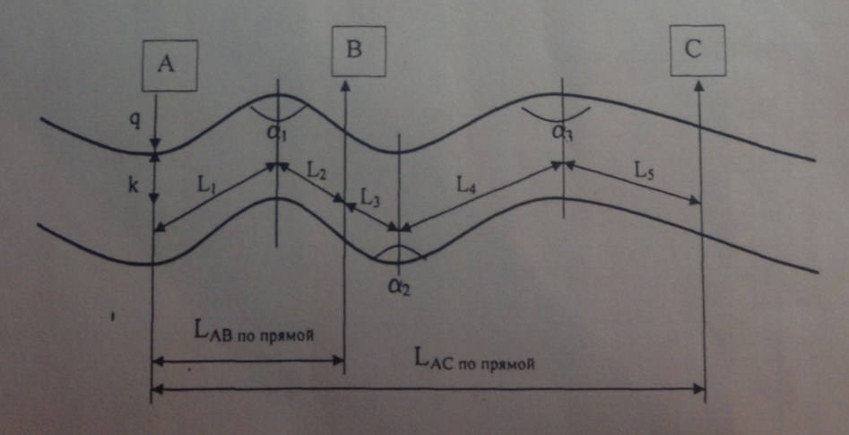

Геометрические параметры участков реки и скорость течения отражены в таблице 1.

В сточных водах химического предприятия содержатся следующие органические инеорганические загрязняющие вещества: метанол, ацетон, толуол, ртуть (Hg), мышьяк (As) итвердые взвешенные частицы; в сточных водах лакокрасочного завода - ацетон, керосин итолуол. Предельно допустимые концентрации химических загрязняющих веществ:ПДКметанол=3 мг л, ПДКацетон=0,3 мг/л, ПДКтолуол=0,5 мг/л, ПДКкеросин=0,1 мг/л, ПДКHg=0,005мг/л. ПДКAs=0,05мг/л. Допустимая концентрация твердых взвешенных частиц в воде,используемой для культурно-бытовых целей Сдоп = 0,75 мг/л, для хозяйственно-питьевого водоснабжения Сдоп = 0,25 м/л. Допустимое биологическое потребление кислорода в воде,используемой для культурно-бытовых целей Сбпк = 6 мг/л, для хозяйственно-питьевого водоснабжения Сбпк = 3 мг/л. Коэффициент допустимого загрязнения органическимивеществами С1, минимальный коэффициент разбавления, при котором восстанавливаютсяорганолептические свойства воды, n, величина сброса q и содержание в нем загрязняющихвеществ, а также наличие загрязняющих веществ в реке до сброса указаны в таблице 2.

*Таблица 1*

|  |  |  |  |  |  |
| --- | --- | --- | --- | --- | --- |
| Длина участков реки, км | L1 | L2 | L3 | L4 | L5 |
| Предпоследняя цифра зачётной книжки + 1 | Предпоследняя цифра зачётной книжки + 2 | Предпоследняя цифра зачётной книжки + 3 | Предпоследняя цифра зачётной книжки + 4 | Предпоследняя цифра зачётной книжки + 5 |
|  | | | | | |
| Ширина участков реки, км | В1 | В2 | В3 | В4 | В5 |
| Две последние цифры зачетной книжки + 10 | Две последние цифры зачетной книжки + 13 | Две последние цифры зачетной книжки + 10 | Две последние цифры зачетной книжки + 13 | Две последние цифры зачетной книжки + 16 |
|  | | | | | |
| Глубина участков реки, км | Н1 | Н2 | Н3 | Н4 | Н5 |
| Последняя цифра зачётной книжки + 1,5 | Последняя цифра зачётной книжки + 1,1 | Последняя цифра зачётной книжки + 1,3 | Последняя цифра зачётной книжки + 1,1 | Последняя цифра зачётной книжки + 1,5 |
|  | | | | | |
| Скорость реки на участках, м/с | v1 | v2 | v3 | v4 | v5 |
| 2,8 | 2,6 | 2,6 | 2,5 | 2,5 |

Углы поворота реки:

α1 = 120°

α2 = 130°

α3 = 140°

|  |  |  |  |
| --- | --- | --- | --- |
| k, м | C1 | n | q, м3/с |
| 13 | 0,13 | 27 | 1,2 |

*Таблица 2*

|  |  |  |  |
| --- | --- | --- | --- |
| Загрязняющее вещество | Концентрация в реке до сброса, мг/л | Концентрация в сбросе лакокрасочного завода, мг/л | Концентрация в сбросе химического завода, мг/л |
| Керосин | 0,019 | 7 | - |
| Метанол | 0,95 | - | 15 |
| Толуол | 0 | 11 | 8 |
| Ацетон | 0,02 | 6 | 12 |
| Hg | 0,0009 | - | 4 |
| As | 0 | - | 2 |
| Твердые частицы | 0,08 | - | 19 |

# Указания к решению задачи

Концентрацию консервативных веществ в максимально загрязненной части струи после перемешивания определяют по величине кратности разбавления np по формуле

c = cф + (с0 - cф) / np, (1)

где cф – концентрация загрязняющего вещества до выпуска сточных вод (фоновая), с0 – концентрация загрязняющего вещества в сточных водах, мг/л.

Для водоемов с направленным течением кратность разбавления np можно определить по формуле

np= 1 + mcvв/ q,

где q – объемный расход сточных вод (величина сброса), м3/с; vв – объемный расход воды в водоеме, м3/с; mc – коэффициент смешения, показывающий, какая часть воды участвует в смешении.

Величину mcможно рассчитать по методу Фролова-Родзиллера, который основан на решении дифференциального уравнения турбулентной диффузии при следующих допущениях:

* речной поток считается безграничным;
* зона начального разбавления отсутствует (для рек она значительно короче, чем для озер);
* выпуск сточных вод сосредоточенный.

Коэффициент смешения для рек определяется по формуле

$m_{c}=\frac{1-exp⁡(-k*\sqrt[3]{L})}{1+\left({{\text{v}}_{св}}/q\right)*\text{exp}(-k*\sqrt[3]{L})}$ (3)

Здесь $k= φ*μ*\sqrt[3]{\frac{D_{c}}{q}}$– коэффициент, характеризующий гидравлические условия смешения;

φ – коэффициент, характеризующий условия сброса (для берегового выпуска φ =1, для выпуска в сечении русла φ=1,5);

$μ$– коэффициент извилистости русла, $μ$ =L/Lп;

L, Lп – расстояния от места выпуска до расчетного створа, м, по фарватеру и по прямой линии;

q - величина сброса/

Для равнинных рек и упрощенных расчетов коэффициент турбулентной диффузии находят по формуле М.В. Потапова:

 (4)

где *v*ср – средняя скорость течения водотока на интересующем нас участке между нулевым и расчетным створами, м/с; *Н*ср – средняя глубина на этом участке, м.

Labпопрямой=√(L12 + L22– 2L1L2·cos α1), (5)

Laспопрямой=√(L12 + (L2+L3)2– 2L1(L2+L3)·cos α1) + √(L42 + L52– 2L4L5·cos α3), (6)

Количество воды в *м,* протекающее через данное живое сечение реки в секунду, называют *расходом реки* (для данного пункта). Теоретически расход *(*vв*)* вычислить просто: он равен площади живого сечения реки *(F),* умноженной на среднюю скорость течения *(v*ср*),* т. е

vв= *Fv*ср*.* (7)

Коэффициент загрязнения органическимивеществами:

С = $\sum_{i=1}^{n}{\frac{c_{i}}{{ПДК}_{i}}}$ (8)

сi - концентрация веществ в максимально загрязненной части струи после перемешивания, мг/л

ПДКi - предельно допустимая концентрация веществ, мг/л, (*смотреть ГН 2.1.5.10-21-2003 «Предельно-допустимыеконцентрации (ПДК) химических веществ вводе водных объектов хозяйственно-питьевого и культурно-бытового водопользования»*)